2.pielikums
TIRGUS IZPĒTE
publisko iepirkumu likumā nereglamentētajam iepirkumam
„Mācību līdzekļu piegāde Daugavpils pilsētas
13.pirmsskolas izglītības iestādes vajadzībām”
Iepirkuma identifikācijas Nr. D13.PII2018/3

TEHNISKĀ SPECIFIKĀCIJA

Nr.p.k. | Nosaukums | Apraksts | Cena bez PVN
 |  | I Mazais sporta inventārs
 | Bumbas | Materiāls: gumija  Izmērs: 20cm diametrā
 | Bumba-dzeloņaina puslode | Līdzsvara koordinācijai  Izmērs: diametrs 18 cm  Materiāls: gumijas  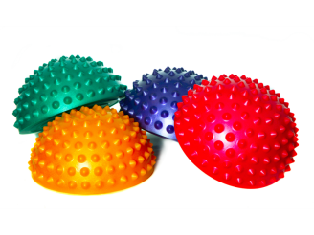
 | Aerobikas paklājiņš | Mīksta, neslīdoša virsma ir noturīga pret mitrumu, sviedriem  Lieliska skaņas un triecienu absorbēšana  Ļauj ķermenim elpot  Izgatavots no 100% polietilēna  Izmēri: 173 x 60 x 0,4 cm
 | Konusu komplekts 10 gab | Materiāls - PVC  Garums - 5,5 cm  Diametrs - 18,5 cm  Cauruma diametrs - 5,5 cm  Konusu izmantošana uzlabo pātrinājuma, bremzēšanas, ātras kustību maiņas, kāju darbības, ķermeņa kontroles rādītājus.  5 dažādas krāsas  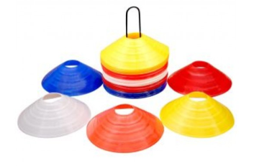
 | Komplekts stafetēm | Komplektā ietilpst 4 konusi (h 50 cm), 4 konusi (h 30 cm), 4 bloki, 6 nūjas (120 cm), 2 nūjas (100 cm), 2 plakani riņķi (Ø 50 cm), 4 savienojumi (nūja/riņķis), 4 savienojumi (nūja/nūja)  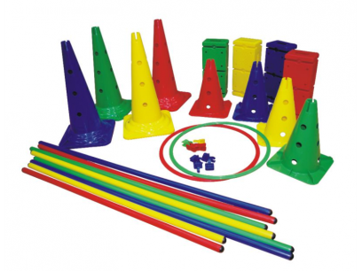
 | Vilkšanas virve | Materiāls: kokvilna , garums 7 m, diametrs 3 cm  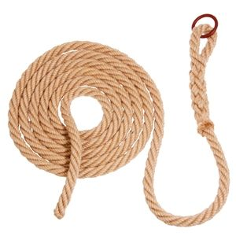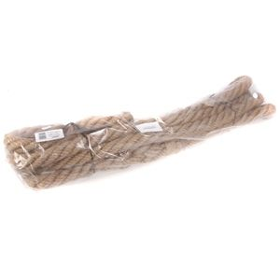
 | Virve | Materiāls: polipropilēns  40 mm diametrā  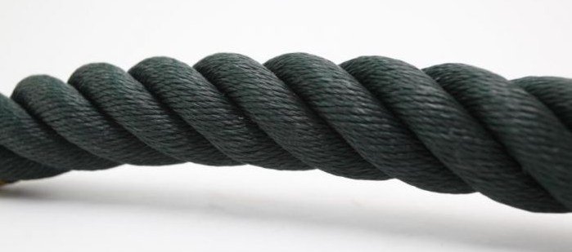
 | Megaform izpletnis 3 m | Krāsains neilona izpletnis ar rokturiem;
 | Apaļais līdzsvara spilvens ar masāžas punktiem | Izgatavots no neslīdošas, uz tausti patīkamas pusmīkstas termoplastikas.  Diametrs: 34cm  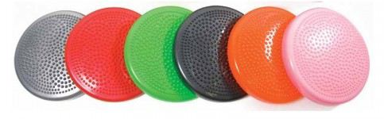
 | ORTO Komplekts “Viss Iekļauts” | “Viss Iekļauts” komplektā ietilpst:  1хRadzes (Mīkstie)  1хAkmentiņi (Cietie)  1хMīkstie Akmeņi  1хCietie Akmeņi  1хMīkstā Zāle  1хCietā Zāle  1хČiekuri (Mīkstie)  1хEKO-Čiekuri (Cietie)  1хVilnis (Cietais)  2хPēdiņa-Eglīte (Mīkstā)  VIENA MODUĻA IZMĒRS 25×25 cm  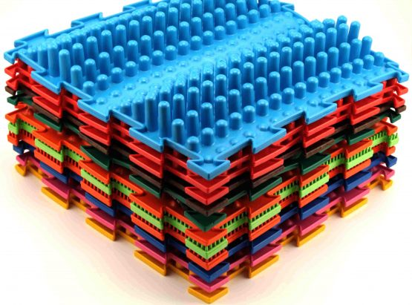
 | Florbola nūja bērnu | Plastmasas, garums 650 mm EBT  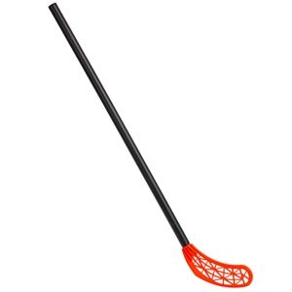
 |  | II Attīstošās spēles
1. | Divpusēja tāfele ar plauktu | Augstums līdz 90 cm. Divpusēja tāfele priekš zīmēšanas ar krītiņiem un marķieri. Apakšā ir iebūvēts plaukts. Tāfeles kājas A formā.
2. | Formu un krāsu šķirotājs | Dažādas ģeometriskās figūras un pamatkrāsas. 19*7*6.5 cm  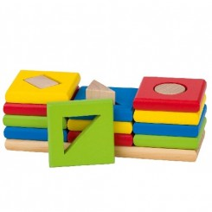
3. | Mīkstie kluči | Materiāls mīksts un drošs, ir mazgājams, nav toksisks un aromatizēts. Komplektā 60gb  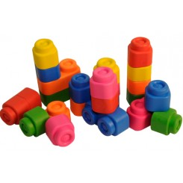
4. | Labirints ar magnētiskajām bumbiņām | Labirints ar magnētiskajām bumbiņām. 28x28 cm  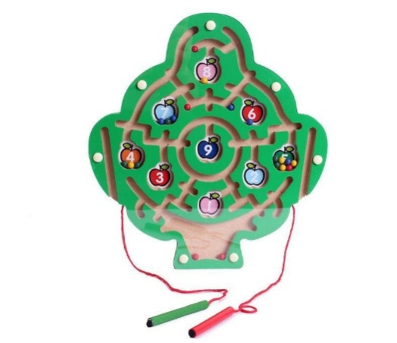
5. | Koka puzle | Materiāls koks. 10.5x10.5 x 3cm  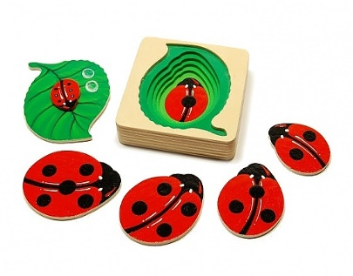
6. | Puzles | Puzles piemērotas gan zēniem, gan meitenēm  (multfilmu varoņi, dzīvnieki, dabas skati), 20,5x 28,5 (iepakojumā 50-70 puzles gabaliņi)
7. | Koka ciparu puzle | Materiāls koks. 22x 29 cm  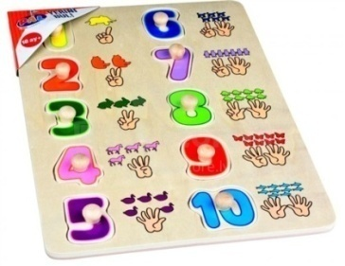
8. | Rotaļu virtuves katliņu un pannu komplekts | Materiāls plastmasa. 6-8 gb komplektā
9. | Virtuves piederumu komplekts | Virtuves piederumu komplekts (Putotājs, lāpstiņa, kauss, nazis u.t.t.)
10. | Pusdienu servīze 12 personām | Pamatkrāsu pusdienu servīze 12 personām- plastmasas. Komplektā 81 gab.
11. | Rotaļu augļi un dārzeņi | Komplektā ietilpst 23 gab. augļu un dārzeņu un groziņš. Groziņa diametrs 21 cm.
12. | Rotaļu augļi un dārzeņi ar magnētu pa vidu | Griežami koka augļi un dārzeņi ar magnētu pa vidu  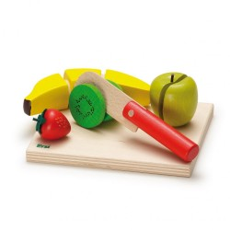
13. | Rotaļu dēlītis dārzeņu griešanai | Rotaļu dēlītis dārzeņu griešanai. Komplektā dēlītis, nazis un 5 dārzeņi  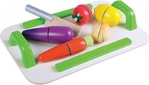
14. | Kinētiskās smiltis ar formiņām | 1 kg iepakojumā. Smilšu krāsā. Komplektā formiņas.
15. | Quercetti TECNO TOOLBOX | Konstruktors  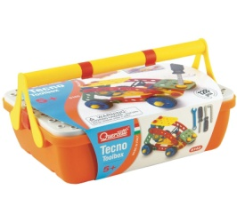
16. | Bērnu mikroskops  Clementoni Science&Play | Zinātniski attīstošais komplekts
17. | Magnētiskais konstruktors "Magformers" attīstošā rotaļlieta bērniem | "Magformers" ir trīsdimensiju rotaļlieta, kas attīstīta domāšanu, iztēli. Gan lielus, gan mazus bērnus rotaļas ar šo konstruktoru ievedīs apbrīnojamā fantāziju pasaulē. Spēlējoties ar konstruktoru, bērnam attīstīsies iztēle un telpiskā domāšana. Bērni no plakaniem konstruktora priekšmetiem var veidot apjomīgus, telpiskus priekšmetus, izzinot magnētu principus.  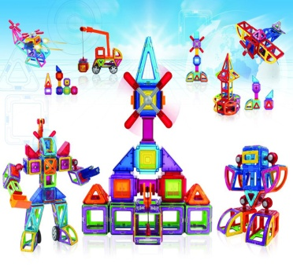
18. | Konstruktors „Dadžu radošais komplekts” | 400 gb  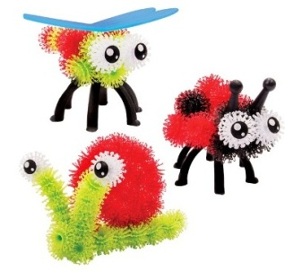
19. | Konstruktors - piesūceknis | Komplektā ietilpst 33 mazas figūriņas – piesūcekņi, kas atšķiras pēc krāsas un izmēra  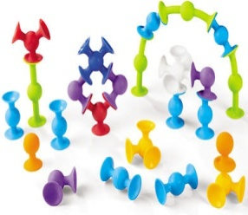
20. | Ceļa zīmes (ar skaņas un gaismas efektiem) | 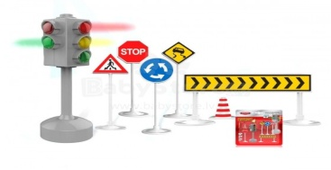
21. | Matemātikas spēle Svari | 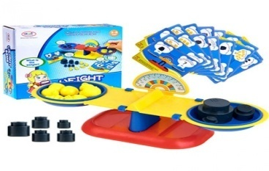
22. | Rotaļu spainīši | Rotaļu spainīši smiltīm-ūdenim.  Materiāls plastmasa.
23. | Sniega lāpstas | Materiāls– plastmasas.
24. | Smilšu kastes lāpstiņas | Plastmasas lāpstiņas. 24 cm
25. | Rotaļu mašīnas | Materiāls- plastmasa 15 cm.
26.. | Rotaļu mašīnas | Materiāls- plastmasa 29 cm.
27. | Rotaļu mašīnas | Materiāls- plastmasa 40 cm.
28. | Ārsta komplekts | Materiāls – plastmasa. Izmērs30x15,2x15 cm
29. | Uzkopšanas komplekts | Uzkopšanas. Materiāls – plastmasa. 39,5x30x56 cm.
30. | Virtuves komplekts | Virtuves trauku komplekts ar žāvēšanas statīvu. Materiāls – plastamasa. Izmērs 25x18,5x9,5 cm. Ne mazāk, kā 15 priekšmeti.
31. | Darba instrumentu komplekts | Materiāls – plastmasa. Izmērs 30,3x14x17,2 cm. Ne mazāk, kā 15 priekšmeti.
32. | Skaistumkopšanas komplekts | Skaistumkopšanas komplekts Materiāls – plastmasa. Ne mazāk, kā 15 priekšmeti.
33. | Ugunsdzēsēja komplekts | Komplektā :  - - Ķivere  - - Ugunsdzēšamais aparāts nēsājams uz muguras, strādā ar ūdeni  Ķiveres izmērs: 51 cm  Ugunsdzēšamā aparāta izmērs 31 x 23.5 x 8 cm  Gumijas šļūtenes garums: 75 cm  Regulējamas siksnas
34. | Rotaļu kases aparāts | Materiāls koks. Garums: 19 cm Platums: 18 cm
35. | Bērnu magnētiskā tāfele – zīmējumu dēlis | Magnētiskās zīmēšanas tāfelītes ar zīmuli. Izmērs 30 x 29 x 2 cm
 | III Mācību literatūra
Nr.p.k. | Izdevniecība | Nosaukums/ Apraksts | Cena bez PVN
 | Zvaigzne ABC | Profesijas. Interaktīvais plakāts  Plakāts paredzēts pirmsskolas vecuma bērniem. Komplektā ar plakātu ir kartītes – dažādu profesiju pārstāvju, darbavietu, darba piederumu attēli un to nosaukumi, kā arī kartītes ar teikumiem. Komplektā ar plakātu ir salokāma kārbiņa, kurā var ērti uzglabāt kartītes. Tās var izmantot lomu-sižeta rotaļās un kā signālkartītes.  Darbojoties ar šo plakātu, bērni iepazīs dažādas profesijas un mācīsies veidot teikumus un stāstījumu.
 | Zvaigzne ABC | Kalendārs. Laika apstākļi. Interaktīvais plakāts  Komplektā ir plakāts, mazās kartītes (datumi, dienas, mēneši, laikapstākļi, aktivitātes) un kastīte (tā bērnam pašam ir jāsaloka).  Plakāts paredzēts gan pirmsskolas bērniem, gan sākumskolas skolēniem. Katru dienu bērni lielajā plakātā iestiprina vajadzīgās mazās kartītes, nosakot datumu, dienu, mēnesi, laikapstākļus konkrētajā dienā un aktivitātes. Darbojoties ar šo plakātu, bērni novēro pārmaiņas dabā un sabiedriskās dzīves norisēs, kā arī stāsta par saviem novērojumiem.
 | Zvaigzne ABC | Apģērbs. Interaktīvais plakāts  Plakāts paredzēts pirmsskolas vecuma bērniem. Komplektā ar plakātu ir kartītes – gadalaiku un apģērba attēli. Pie plakāta ir piestiprināma kastīte, kurā var ērti uzglabāt kartītes. Tās var izmantot lomu-sižeta rotaļās un kā signālkartītes.  Darbojoties ar šo plakātu, bērni attīsta prasmi izvēlēties laikapstākļiem un gadalaikiem atbilstošu apģērbu, kā arī sakārtot apģērbu skapī, mācās veidot teikumus un stāstījumu.
 | Zvaigzne ABC | Virtuvē. Interaktīvais plakāts  Plakāts paredzēts pirmsskolas vecuma bērniem. Komplektā ar plakātu ir kartītes – dažādu virtuves piederumu attēli un to nosaukumi. Pie plakāta ir piestiprināma kastīte, kurā var ērti uzglabāt kartītes. Tās var izmantot lomu-sižeta rotaļās un kā signālkartītes.  Darbojoties ar šo plakātu, bērni iepazīst dažādus virtuves piederumus un virtuves iekārtojumu, noskaidro, kādam nolūkam ir paredzēti virtuves piederumi, mācās veidot teikumus un stāstījumu.
 | Zvaigzne ABC | Darbnīcā. Interaktīvais plakāts  Plakāts paredzēts pirmsskolas vecuma bērniem. Komplektā ar plakātu ir kartītes – dažādu instrumentu attēli un to nosaukumi. Pie plakāta ir piestiprināma kastīte, kurā var ērti uzglabāt kartītes. Tās var izmantot lomu-sižeta rotaļās un kā signālkartītes.  Darbojoties ar šo plakātu, bērni iepazīst dažādus instrumentus un darbarīkus, noskaidro, kā tos lietot un uzglabāt, mācās veidot teikumus un stāstījumu.
 | Zvaigzne ABC | Mīļgrāmata maniem 2 gadiņiem Tulkojusi Dace Rudzīte
 | Zvaigzne ABC | Pasaciņas 3 minūtēs Tulkojusi Anna Diāna Švanka
 | Zvaigzne ABC | Pasaciņas 5 minūtēs Tulkojusi Anna Diāna Švanka
 | JānisRoze | Manas mīļās sniega pasaciņas
 | Zvaigzne ABC | Pelēns muzikants
 | Zvaigzne ABC | Kas tie tādi? Mū! Mmū-ū-ū!
 | Zvaigzne ABC | Kas tie tādi? Vau, vau!
 | Zvaigzne ABC | Kas tie tādi? Ko-ko!
 | Zvaigzne ABC | Mīļgrāmata maniem3 gadiņiem Tulkojusi Dace Rudzīte
 | Zvaigzne ABC | Lācēns Mikus
 | Zvaigzne ABC | Lācenīte Lille
 | Zvaigzne ABC | Tipu-tapu! Skaitļi
 | Zvaigzne ABC | Kur ir manas mājas?
 | Zvaigzne ABC | Kur ir mana māja?
 | Zvaigzne ABC | Kur ir mana ģimene?
 | Zvaigzne ABC | Krāso ar pirkstiņiem (zila)
 | Izplātītājs  SIA „KORS” | Izdevums brīvā laika pavadīšanai. Vecākai pirmsskolas bērnu grupai. Sērija: Nodarbības vismazākajiem  (attēli ar nosaukumiem)  - ĀBECE  - Transports  - Drošības noteikumi  - Gadalaiki  - Mājdzīvnieki  - Puķes  - Sēnes un ogas  - Koki  - Latvijas zvēri  - Kukaiņi  - Kājāmgājējam  - Putni  - Uzvedības mācība mazuļiem  - Krāsas
 | SIA „KORS N” | Vēdekļu komplekti, cipari
 | Zvaigzne ABC | Mana maza pasaciņa  - Pelnrušķīte  - Sarkangalvīte  - Nāriņa  - Piters Pens
 | Zvaigzne ABC | Kas teica ņau? Vladimirs Sutejevs
 | SIA BrainGames | HALLJ CUPS (HaimsShafir)
 | SIA Robins | Atrodi pāri. Spēle atmiņas attīstībai.
 | SIA VARTS TOYS | - Puzzle - Mazie un lielie  - Dubultā puzzle – paslēpes  Oficiāls DJECO izplātītājs
 | Gollnest&Kiesel GmbH&Co.KG | Pulksteņa kalendārs
 | Zvaigzne ABC | Raibapasaule. 6 gadi. Burti.
 | Zvaigzne ABC | Raibāpasaule. 6 gadi. Skaitļi un pirkstiņdarbi.
 | SIA „Kors N” | Mācāmies matemātiku.  Uzdevumu burtnīca bērnu attīstībai (5-6 gadi)  1. daļa
 | SIA „Kors N” | Mācāmies matemātiku.  Uzdevumu burtnīca bērnu attīstībai (5-6 gadi)  2. daļa
 | SIA „Kors N” | Mācāmies matemātiku.  Uzdevumu burtnīca bērnu attīstībai (5-6 gadi)  3. daļa
 | SIA „Kors N” | Mācāmies matemātiku.  Uzdevumu burtnīca bērnu attīstībai (5-6 gadi)  4. daļa
 | SIA „Kors N” | Mācāmies matemātiku.  Uzdevumu burtnīca bērnu attīstībai (5-6 gadi)  5. daļa
 | Zvaigzne ABC,  2016 | Rakstīšanas vingrinājumi  Treniņburtnīca. Putre I.
 | Zvaigzne ABC | Zelta pasakas. M.Stāraste
 | Zvaigzne ABC | Burtu pasakas. M.Stāraste
 | Zvaigzne ABC | 55 Andersena un brāļu Grimmu pasakas
 | Zvaigzne ABC | „Pastāsti kāpēc”
 | Izplatītājs: SIA „Kors N” | Attēlu sērija:„ „Sēnes un ogas”
 | Izplatītājs:  SIA „Kors N” | Attēlu sērija:„ „Mājdzīvnieki un putni”
 | Izplatītājs:  SIA „Kors N” | Attēlu sērija:„Ābece”
 | Izplatītājs:  SIA „Kors N” | Attēlu sērija:„Krāsas”
 | Izplatītājs:  SIA „Kors N” | Attēlu sērija: „Transports”
 | Izplatītājs:  SIA „Kors N” | Attēlu sērija:„ „Gadalaiki”
 | Izplatītājs:  SIA „Kors N” | Attēlu sērija:„ Latvijas zvēri”
 | Izplatītājs:  SIA „Kors N” | Attēlu sērija:„ Sporta veidi”
 | Izplatītājs:  SIA „Kors N” | Attēlu sērija:„ Uzvedības mācība mazuļiem”
 | Izplatītājs:  SIA „Kors N” | Attēlu sērija:„ Drošības noteikumi”
 | Izplatītājs:  SIA „Kors N” | Attēlu sērija:„ Putni”
 | Izplatītājs:  SIA „Kors N” | Attēlu sērija:„ Noteikumi mazajam kājāmgājējam”
 | Izplatītājs:  SIA „Kors N” | Attēlu sērija:„ Dārzeņi un augļi”
 | Izplatītājs:  SIA „Kors N” | Attēlu sērija:„ Apģērbs”
 | Izplatītājs:  SIA „Kors N” | Attēlu sērija:„ Kukaiņi”
 | Izplatītājs:  SIA „Kors N” | Attēlu sērija:„ „Koki”
 | Izplatītājs:  SIA „Kors N” | Attēlu sērija:„ „Puķes”
 | Izplatītājs:  SIA „Kors N” | Attēlu sērija:„ „Cipari un figūras”
 | Zvaigzne ABC | „Pūcītes gudrību somiņa”
 | Zvaigzne ABC | „Zaķēna gudrību somiņa”
 | Zvaigzne ABC | „Cālēna gudrību somiņa”
 | Zvaigzne ABC | „Pandas gudrību somiņa”
 | Zvaigzne ABC | „Visi desmit spēlējas”
 | Zvaigzne ABC | „Mazais policists”
 | Zvaigzne ABC | Skaitļi. Mācies ar brīnumkartītēm! 30 skaitļu pārsteigumi
 | Zvaigzne ABC | Alfabēts. Mācies ar brīnumkartītēm! 33 burtu pārsteigumi
 | Zvaigzne ABC | Alfabēts.Grīdas puzle
 | Zvaigzne ABC | Runā ar mani, māmiņ! Vingrinājumi un rotaļas bērna runas attīstības veicināšanai
 | Zvaigzne ABC | Krāsosim tautastērpus!
 | Madris | 100 padomu grāmata
 | Zvaigzne ABC | Spēles lietainām dienām
 | Zvaigzne ABC | Atlants bērniem LATVIJA
 | Zvaigzne ABC | Salokamās grāmatiņas DZĪVNIEKI ZOODĀRZĀ LAUKOS
 | Pētergailis | Par putniem. V.Baha
 | Pētergailis | Par kokiem. V.Baha
 | RAKA | Gatavosim kopā. L.Zommere
 | Zvaigzne ABC | Rudentiņš bagāts vīrs. B. Andermane
 | Zvaigzne ABC | Zinošs un drošs. G.Beloraga
 | RAKA | Jautrie pirkstiņi. G. Griģe
 | Pētergailis | Otrās valodas apguve. Č. Celitāne
 | KLKI | Latviešu ābece. S. Lodiņa
 | Zvaigzne ABC | Gribu lasīt!
 | RAKA | Skaitļi līdz 10. I.Milaša
 | RAKA | Skaitļi līdz 5. I.Milaša
 | RAKA | Vārdiņš, vārdiņš, teikumiņš. D. Bumbiere
 | RAKA | Kustību alfabēts. D. Bumbiere
 | RAKA | Mēlītes kārtis. E. Apša
 | RAKA | Atklāj, iepazīsti, izkrāso! M. Knopkina
 | RAKA | Lasi, izgriez, zīmē! A.Eglīte
 |  | Vecmāmiņas pūra lāde. I.Pumpure
 | RAKA | Runcis kumelītēs
 | Zvaigzne ABC | Jautrās figūras. S. Kobačenko
 |  | Galda spēle LATVIJAS VALSTS SIMBOLI
 |  | Pirmie soļi angļu valodā. T.Garbuzova
 | Mockвa | Англиский для детей (visu sēriju). В.Скультэ
 | KAPO | 105 lessons for kids.
 |  | 105 занятий. И.Н.Вронская
 | Мой дом | 100 англиских слов  (visu kartiņu komplektu)
 |  | 100 англиских слов (мир мaлыша)

Angļu valoda mazajiem ar uzlīmēm

УЧИМ...(visu sēriju)
 |  | УЧИМ англиский язык (обр.игра) (visas stundas)
 | OUP Oxford University Press | Jump in! (for tichers and for students) (visu komplektu)

Vadītājs vai pilnvarotā persona:

______________________________________________________________________________
(amats, paraksts, vārds, uzvārds, zīmogs)

